Sekcia sociologickej teórie Slovenskej sociologickej spoločnosti pri SAV
Sociologický ústav SAV

Súčasný postmarxizmus v kontexte aktuálnych myšlienkových prúdov

Teoretická konferencia

Miesto konania: Bratislava, Klemensova 19, č. 94 (alebo zasadačka v podkroví)
Čas konania: pondelok 27.10.2014 (9.00 -18.00)

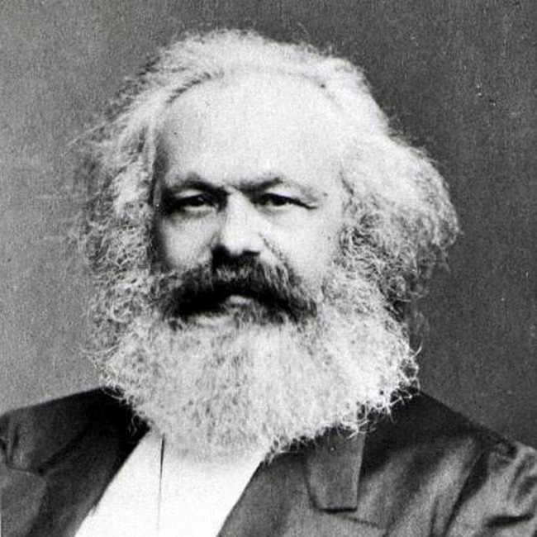
Predbežný program konferencie :

Dilbar Alieva , (SÚ SAV) : Úvodné slovo

Miroslav Ransdorf, (MEP): Karol Marx: Mysliteľ 21. Storočia

Michel Maffesoli , (CEAQ, Paris V): Postmarxizmus a postmetafyzika

Ľuboš Blaha, (PÚ SAV): Teórie spravodlivosti v analytickom marxizme :-)

Roman Hofreiter, (UMB, B.Bystrica): Dynamika kapitalizmu v niektorých súčasných ekonomických koncepciách

Daniel Gerbery, (FF UK ,Bratislava): Odcudzenie - od konceptu k meraniu

Martin Nový , ( Brno): Systematická dialektika kapitálu jako imanentni kritika kapitalistické konceptuality

Michal Polák , (MF SR, Bratislava) : Nadprodukt, chudoba a nerovnosť

Juraj Halas, (FF UK, Bratislava): Karl Marx a filozofia vedy

Peter Takáč, ( Bratislava): Dialektika prázdna a excesu v kapitalizme

Erik Leško, ( Bratislava): Politický Marx: Ku kritike depolitizovanej ekonómie

Martin Kráľ, (SVÚ SAV, Košice): Hľadanie zmyslu neoliberálnej ekonomickej slobody

Miroslav Tížik, (SÚ SAV, Bratislava): Marxistická kritika náboženstva medzi socializmom a kapitalizmom.

